Journée Juriconnexion 2017 aux Docks de Paris - Eurosites Dock Pullman – Business center
Bâtiment 137, Les Docks de Paris Groupe Eurosites, Les Docks de Paris, 50 Avenue du Président Wilson, 93210 Saint-Denis
En venant par le métro : A sortie du métro Aubervilliers Front populaire, il faut prendre la rue des Fillettes à droite du studio 204. Le Dock Pullman se trouve à l’angle de la rue des Fillettes et de l’avenue des Magasins généraux.
Immeuble Dock Pullman; Suivre les grandes affiches « POSS » (Paris Open Source Summit) en façade.

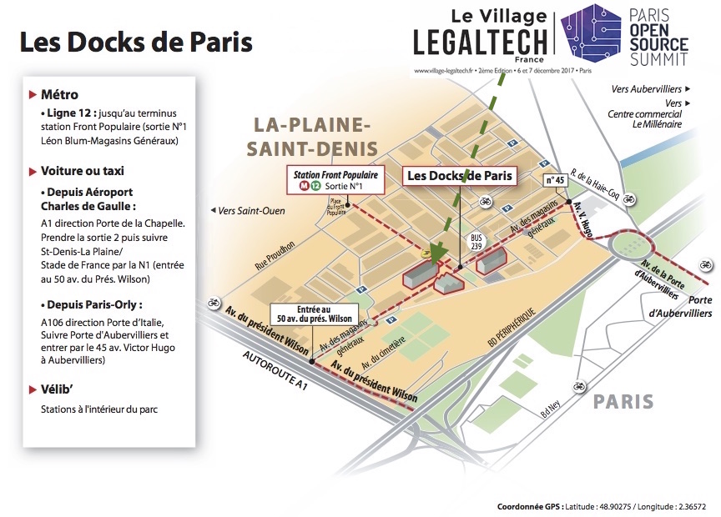
Eurosites Dock Pullman – Business center – Docks de Paris

Plan général du Salon, la partie du Village de la Legaltech est tout droit en face de l’entrée, vers le fond.
Salle de conférence Juriconnexion sera indiquée - au 2ème étage, salle appelée « Plateau 3 »
Fléchée depuis l’Espace Exposition en bas « Conférences Legaltech », et au 2ème étage.

